**VS 2013 快捷键大全**

**技巧**

1. 启动VS，可在运行中输入“devenv”；

2. 双击控件工具，自动添加控件；

3. Alt + 方向键 - 可用方向键细微调整控件的大小；

4. 方向键 - 调整控件的位置；

5. 按住Alt，可以矩形的方式选取代码；

6. 移除不需要的命名空间（Visual Studio 2008及Visual Studio 2010适用）

通常创建一个类，Visual Studio会自动为你引入System、System.Collections.Generic、System.Text，这3个命名空间，但创建完后不一定需要他们全部。而当创建WinForm、WebForm时会引入更多不需要的命名空间，把它们留着太占位置，Visual Studio早就为我们准备了这个功能，在类中右击鼠标，选择：“组织using” > “移除和排序”，即可移除不需要的命名空间，并按英文字母正序排列各命名空间。

[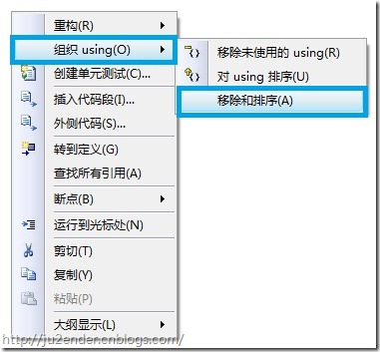](http://images.cnblogs.com/cnblogs_com/ju2ender/WindowsLiveWriter/VisualStudio2005_11463/2010-03-23%20Tuesday%20001_2.jpg)

7. 自动using命名空间（快捷键Ctrl + .）：

通常代码写的很长的时候，在后面需要使用一个未using的对象，需要回到代码的头部去using，然后再回去继续写：这是件多么痛苦的事！

这件痛苦的事VS可以完全代办，首先确保对象的名字一定要写对：

[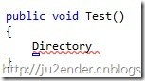](http://images.cnblogs.com/cnblogs_com/ju2ender/WindowsLiveWriter/VisualStudio2005_11463/2010-05-21%201_2.jpg)

这时可以看到没using System.IO的情况下，Directory是被划上红线的，可以注意到开头出有个小矩形，鼠标移上去，按下后可以看到选项：

[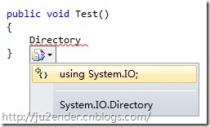](http://images.cnblogs.com/cnblogs_com/ju2ender/WindowsLiveWriter/VisualStudio2005_11463/2010-05-21%202_2.jpg)

选择using System.IO，会在顶部using该命名空间，而选择System.IO.Directory会在Directory前加上System.IO，补全引用。

还有第二种方法：在未引用的对象上右击，选择Resolve（解析），可以看到同样的选项：

[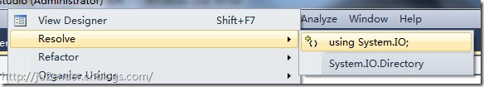](http://images.cnblogs.com/cnblogs_com/ju2ender/WindowsLiveWriter/VisualStudio2005_11463/2010-05-21%203_2.jpg)

8. 自动完成属性

还在手写这样的代码段吗？

|  |
| --- |
| public string Property { get; set; } |

仅输入prop后，按下两次Tab，可自动生成：

|  |
| --- |
| public int MyProperty { get; set; } |

我们要做的只是Tab、修改。

原文链接 ： <http://www.cnblogs.com/ju2ender/archive/2009/10/04/visual_studio_vs_csharp.html>

[**VS2008快捷键大全**](http://www.cnblogs.com/9999/archive/2009/09/24/1573030.html)

**首先有两个地方需要注意：**  
1：工具->自定义->"在屏幕提示中显示快捷键" 需要勾选上，方便记忆快捷键。默认设置就是这样的。  
2：工具->导入导出设置。这里是整个VSStudio的环境的默认设置，我下面设计的都是在"C#环境"下的快捷键，如果你发现你所使用的快捷键和我所列举的出入很大，请更改正确的环境。

基本情况了解了，故事是这样开始的：  
某一周日的早晨起床，突然发现鼠标不见了。可能是隔壁家的猫给抓去了。一时情急，没办法，也只能用键盘来启动VSStudio啦。开始->程序 在一个个查找，要是程序太多，嘿嘿，眼睛都找花啦。还在用这么落后的方式启动IDE吗，用快捷键啊。还是默认的，不用设置。如果要设置也就不英雄嘛。如何以最快的方式启动IDE呢？开始->运行->输入“devenv”。就可以直接调用VSStudio了。不错吧，再给你列几个常用的。

**命令行快速启动**  
"Inetmgr" IIS管理器，不用到管理里去找了，很快就可以显示IIS管理了  
"sqlwb"    快速启动SQL2005企业管理器  
"isqlw" 这是SQL2000的我也提供一下吧，这个可以起到SQL2000的查询分析器。  
"devenv" 启动相应版本的VS Studio

**Ctrl提示透明窗口**  
这是一个比较有意思的键。VS2005下，当你在调试代码的时候，有时候提示信息会遮挡代码，这个时候你按CTRL可以将提示透明。VS2008这个透明效果，在更多的地方可见了，你不妨自己亲自动手看看。

[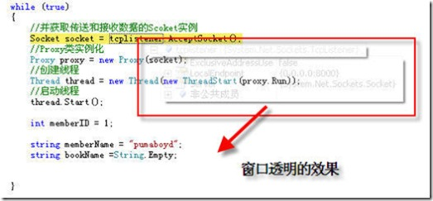](http://images.cnblogs.com/cnblogs_com/pumaboyd/WindowsLiveWriter/VS2008_12220/dddd_1.jpg)

**F12、Ctrl+减号、CTRL + SHIFT + 减号 (**[**视频查看**](http://images.cnblogs.com/cnblogs_com/pumaboyd/F12.swf)**)**这三个键在查看代码的时候，特别有用。通过F12你可以快速的找到一个函数的定义，通过Ctrl+减号你可以快速的返回到函数的调用处。

**Ctrl+Tab、Ctrl+F6、Ctrl+Alt + 向下箭头 （**[**视频查看**](http://images.cnblogs.com/cnblogs_com/pumaboyd/tab.swf)**）**  
活动文件的3种切换方式,比你用鼠标点击方便一些噢。

**Ctrl+K,M 生成方法存根 （**[**视频查看**](http://images.cnblogs.com/cnblogs_com/pumaboyd/function.swf)**）**

这个快捷键在你写结构性代码的时候可是非常有用的噢。你可以先写好一批代码的定义，而不用关心具体的实现。同时又可以让编译器编译通过。

       写累了。为了截取这些视频也倒腾了半天，提供一个整理好的打印版VS2008快捷键方便大家下载。我就不一一介绍这些快捷键。